

OBČINA ČRNA NA KOROŠKEM
Center 101, 2393 Črna na Koroškem
Telefon: 02 870 48 10, Fax: 02 870 48 21, e-mail: obcina@crna.si

Datum: 17.09.2025
O B V E S T I L O

Obveščamo vas, da bo v petek dne 19.9.2025, od 7:00h dalje, do zaključka del, popolna zapora lokalne ceste z oznako JP 552061-Cesta Razpotje - Plaznik - Bistra,
zaradi asfaltiranja ceste.

Obvoz je možen po gozdni ceste z oznako 113028 spodnje sleme - državna cesta 6519-sleme-koprivna-Črna na Koroškem.

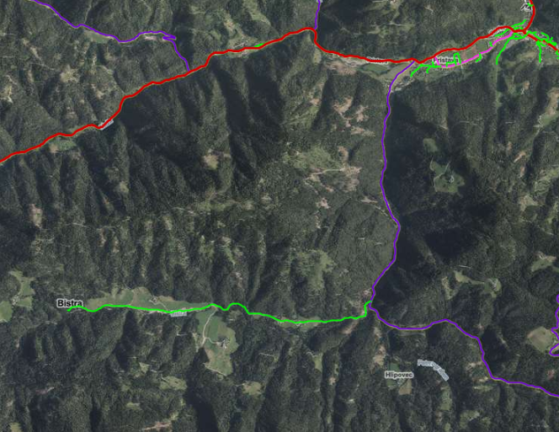
Bistra 10a, 2393 Črna na Koroškem
Asfaltiranje v dolžini 1.000 m

Prosimo za razumevanje!

